Ультразвуковая очистка кондиционеров Klimareiniger Ultrasonic
При работе автомобильного или бытового кондиционера на испарителе неизбежно образуется водяной конденсат. Большинство автовладельцев не знают или нарушают правила обращения с автомобильным кондиционером. Дело в том, что по инструкции, за пару минут до выключения двигателя положено просушить испаритель кондиционера, включив систему на обогрев при максимальной скорости вентилятора. Далеко не все делают эту простую операцию, а на автомобилях с климат-контролем такое и вовсе невозможно. Закономерный итог – в условиях постоянной влажности размножаются бактерии и грибки. Минимальный вред от такой «жизни» - гнилостный запах. Как максимум, возможно заполучить легочные заболевания или хроническую простуду. Большинство автодилеров в курсе этих проблем и предлагают всевозможные услуги по антибактериальной обработке кондиционеров. В большинстве случаев, ограничиваются использованием простых аэрозольных составов с незначительной ценой и малым сроком действия. При их использовании запах может появиться снова уже через месяц. Компания Liqui Moly GmbH выпустила на рынок инновационный продукт для длительного обеззараживания и стерилизации автомобильных и бытовых кондиционеров - Klimareiniger Ultrasonic. Этот состав уничтожает все известные виды микроорганизмов, бактерии и грибки из-за которых в салоне появляется гнилостный запах. Состав распыляется через систему рециркуляции воздуха, проходит через испаритель и воздуховоды несколько раз за всё время распыления. Кроме удаления бактерий с испарителя кондиционера, состав обеззараживает весь салон: воздуховоды, тканевые и кожаные обивки, пластмассовые детали, ковры и т.п.
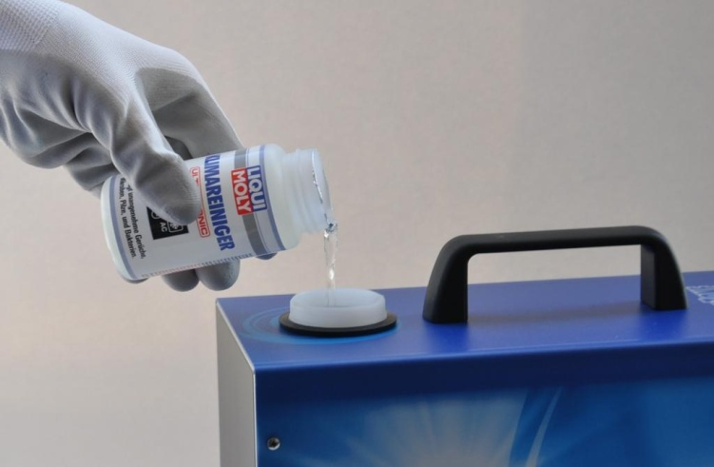
Klimareiniger Ultrasonic используется при помощи ультразвукового распылителя, жидкость измельчается ультразвуком до состояния холодного тумана и подается из установки вентилятором. В установку по ультразвуковому распылению заливается 100 мл чистящего состава, установку необходимо установить в салоне автомобиля, в зоне забора воздуха рециркуляции (как правило, в районе ног переднего пассажира). Для правильного использования препарата нужно включить двигатель и установить на блоке управления кондиционером температуру, приблизительно равную температуре окружающего воздуха. В этом случае воздух беспрепятственно циркулирует по системе, а количество водяного конденсата минимально. Распыление необходимо производить при включенном режиме рециркуляции, 10-15 минут, при этом состав максимально долго воздействует на вредоносную флору и успевает несколько раз пройти через испаритель и воздуховоды. Понятно, что во время очистки следует держать окна и двери автомобиля закрытыми. По окончании чистящего состава установка отключается автоматически, благодаря встроенному датчику наличия жидкости в ёмкости установки.
Преимущества технологии:
- Полное уничтожение болезнетворных бактерий и грибков
- Образование защитной антибактериальной плёнки длительного действия
- Не требуется высушивать кондиционер и салон
- После очистки остаётся приятный аромат цитрусов, водитель сразу ощущает эффект
- Состав не вызывает аллергических реакций
- Процедура очистки и стерилизации занимает 15 минут, машина сразу готова к выезду
- Не требуется разборка элементов салона, замена салонного фильтра
- Технология применима для очистки\обеззараживания бытовых кондиционеров, в том числе централизованных систем кондиционирования.

